Dansk: | Vejledning til projektets leverancespecifikation
Engelsk: | Guide to the project's delivery specification

IKT |
vejledning til leverancespecifikationer
<Projektnavn>
<Beskrivelse>
Bygherre: | Region Syddanmark | Dato: | 20ÅÅ-MM-DD
 |  | Revision: | <xxx>
 |  | Revisionsdato: | 20ÅÅ-MM-DD
 |  | Projektnummer: | <xxx>
 |  | Udarbejdet af: | Chris Vang Nielsen  IKT-leder / BIM-manager

IKT
Ændringsoversigt
Denne tabel bruges ifm. ændringer af dokumentet internt, hvorefter indholdet i tabellen slettes ved offentliggørelse af dokumentet ved f.eks. udbud. Herefter kan tabellen udnyttes ifm. ændring af dokument ift. kontraktgrundlag.
Den ansvarlige for ændringen har til ansvar at udfylde alle kolonnerne i tabellen.
Dato | Ansvarlig | Beskrivelse | Reference

Indholdsfortegnelse
Vejledning 1
Tilføj eller fjern filtrer knapper i Excel filen 1
IKT-leverancespecifikation for BIM-modeller 3
Generelle informationer 3
Leveranceplan 4
Tilgængelighed og ejerskab 5
IKT-leverancespecifikation for BIM-objekter 6
Generelle informationer 6
Leveranceplan 7
IKT-leverancespecifikation for egenskaber 9
Generelle informationer 9
Leveranceplan 9
Tilgængelighed og ejerskab 10
Egenskaber i projekteringsværktøj (fagmodel) 11
IKT-leverancespecifikation for tegninger og diagrammer 12
Generelle informationer 12
Leveranceplan 12
Tilgængelighed og ejerskab 14
IKT-leverancespecifikation for dokumenter 15
Generelle informationer 15
Leveranceplan 15
Tilgængelighed og ejerskab 16

Vejledning
      - Dette dokument omhandler vejledning til de forskellige leverancespecifikationer for;
- BIM-modeller
- BIM-objekter
- Egenskaber
- Tegninger og diagrammer
- Dokumenter
      - Ovenstående leverancespecifikationer er udarbejdet som Excel filer, og dermed kan rådgiveren nemt filtrer i informationen for den enkelte fase og delfase.

Tilføj eller fjern filtrer knapper i Excel filen
      - Klik på celle F5
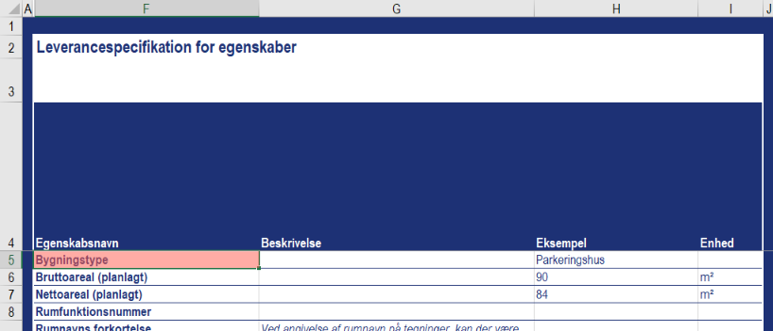
      - Gå til fanen ”Data”
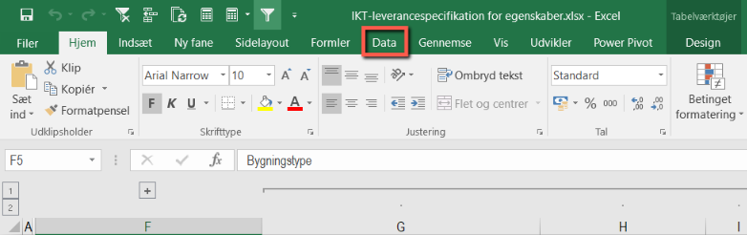
      - Klik på ”Filtrer” under ”sortér og filtrer”.
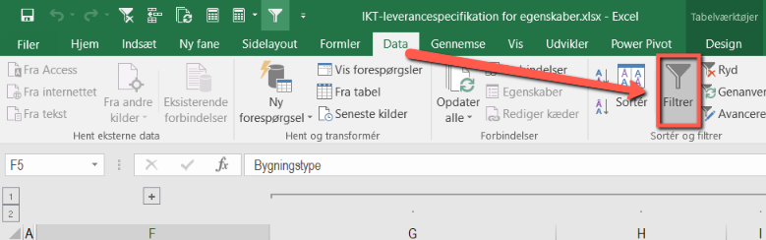
Hvis du højre klikker på ”Filtrer”, får du muligheden for ”føj til værktøjslinjen Hurtig adgang”.
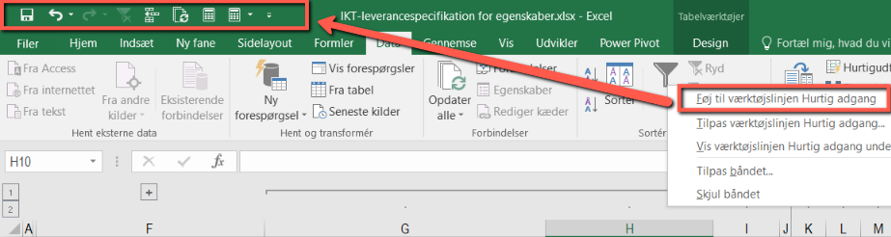
Hvis dette gøres, så vil denne funktion altid være i toppen af skærmen, som angivet på billedet herunder.
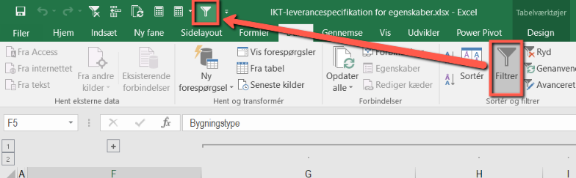
      - Klik på ikonet og der vil nu være mulighed for at filtrer i Excel filens indhold.
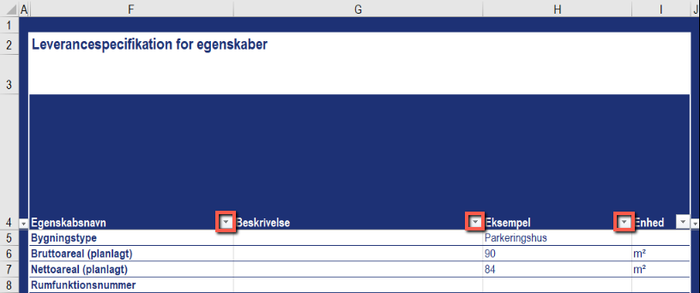

IKT-leverancespecifikation for BIM-modeller

Generelle informationer
      - Her angives den enkelte BIM-model fag inddeling, hvor der suppleres med en beskrivende tekst.
Billede 1 Nedestående er et eksempel på BIM-model oversigten i leverancespecifikationen
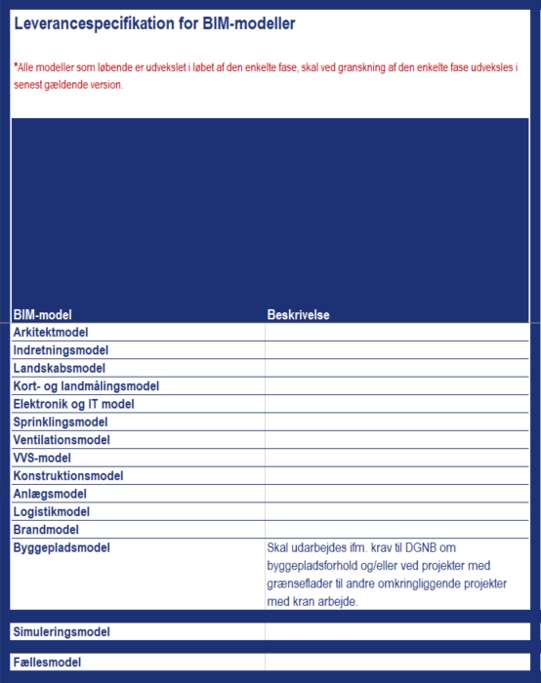
      - Såfremt at rådgiveren har behov for at inddele BIM-modellerne i yderligere fagdiscipliner, så skal denne BIM-model tilføjes til denne IKT-leverancespecifikation, og leveranceplanen udfyldes herefter af bygherre.

Leveranceplan
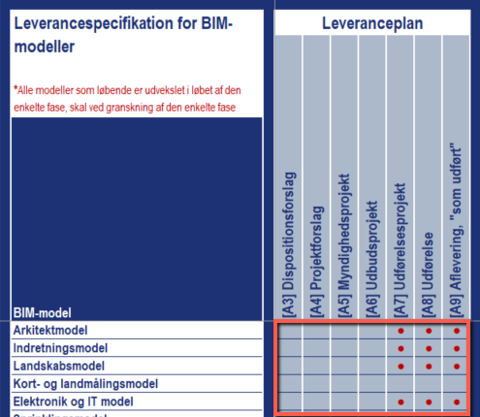
      - Der er angivet en leveranceplan for den enkelte BIM-model fordelt ud på projektets faser. Her er det muligt hurtigt at danne sig et overblik over, om der er krav til udveksling af den enkelte BIM-model, for den enkelte fase.
● | Rådgiver skal forholde sig til, at udvekslingen skal påbegyndes eller foretages.

      - Faserne foldes ud ved brug af nedestående (+ for at folde ud):
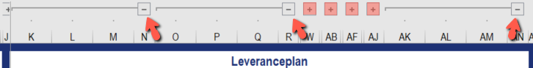
      - Hver fase er underopdelt i 4 nedestående afsnit:
- BIM-model som leveres af bygherre til rådgiver (kan være i forbindelse med bygherreleverancer)
D = Dag (Day), W = Uge (Week), M = Måned (Month), ● = Udveksles løbende ved revision
Eksempel er at en BIM-model skal udveksles hver 2 uge, her angives dette med 2W.

- BIM-model som leveres af rådgiver til bygherre
D = Dag (Day), W = Uge (Week), M = Måned (Month), ● = Udveksles løbende ved revision
Eksempel er at en BIM-model skal udveksles hver 2 uge, her angives dette med 2W.

- BIM-model som leveres af rådgiver til bygherre, skal danne grundlag for (angiver hvad den enkelte BIM-model skal kunne bruges til i forbindelse med projektet og ved efterfølgende drift)
O = Orginalformat (Original format), E = Udvekslingsformat (Exchange format), U/E = Begge

- BIM-model som leveres af rådgiver til bygherre, skal synkroniseres med (kan f.eks. være ved brug af dalux, hvor tegningsmateriale skal synkroniseres til BIM-viewer, dRofus hvor informationer fra rum eller artikler skal synkroniseres til dRofus databasen mv.)
D = Dag (Day), W = Uge (Week), M = Måned (Month), ● = Udveksles løbende ved revision
Eksempel er at en BIM-model skal udveksles hver 2 uge, her angives dette med 2W.
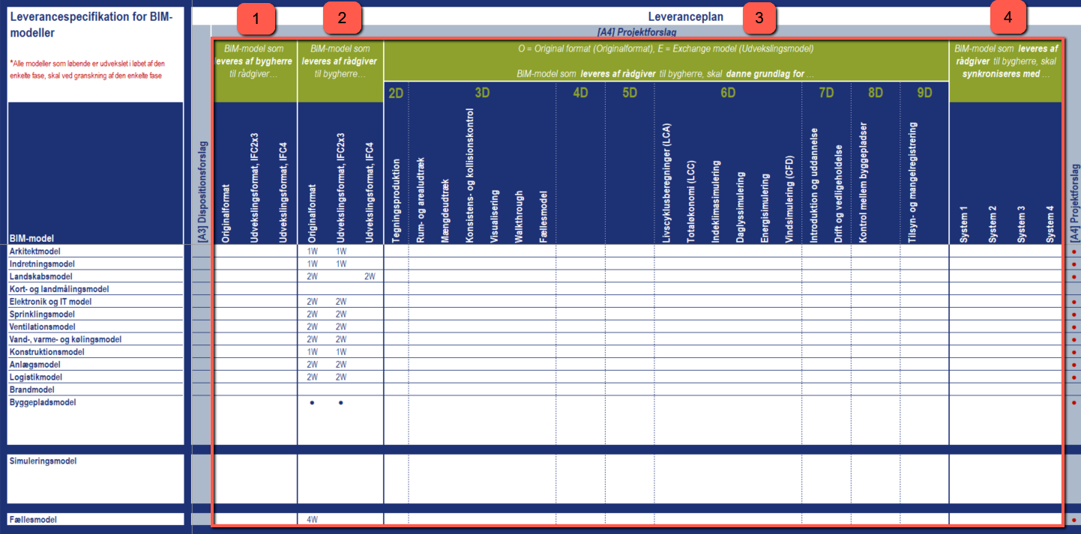
      - Ved fasen [A9] Aflevering, ”som udført”, så angives der ikke et interval for BIM-model leverancen, da denne fase kun skal afleveres én gang, dog skal en BIM-model ved revision udveksles igen.
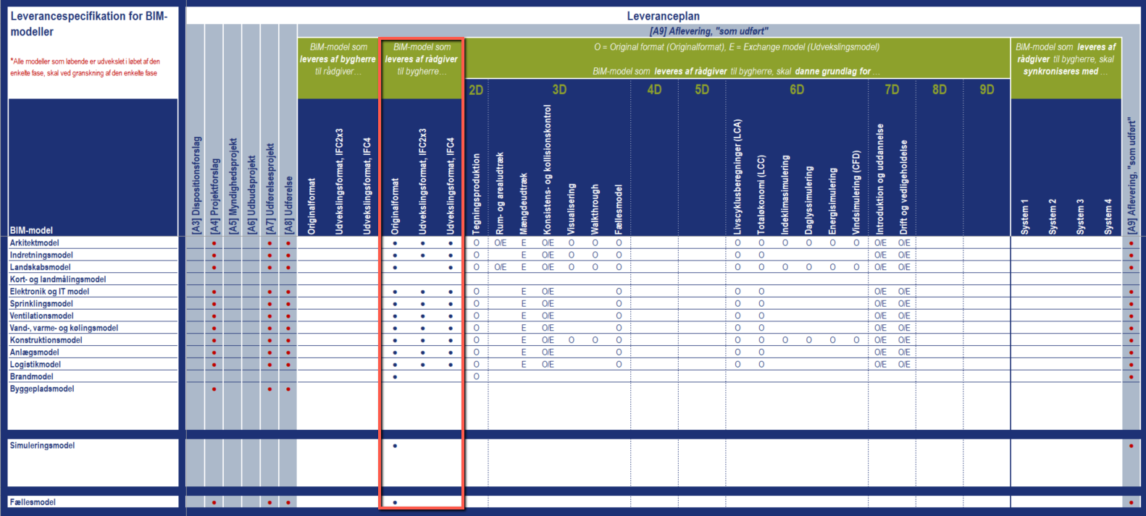

Tilgængelighed og ejerskab
      - Her angives hvor den enkelte BIM-model hhv. har ejerskab og/eller skal være tilgængelig + hvor det endelige ejerskab er ved overdragelse til bygherre/driftsherre.
● | Ved angivelse af O, E eller O/E med blå, så er det her at BIM-modeller primært skal hentes fra
● | Ved angivelse af O, E eller O/E med grøn, så er det her at BIM-modeller skal bruges til en sekundær funktion, f.eks. til en integreret IFC-model viewer.
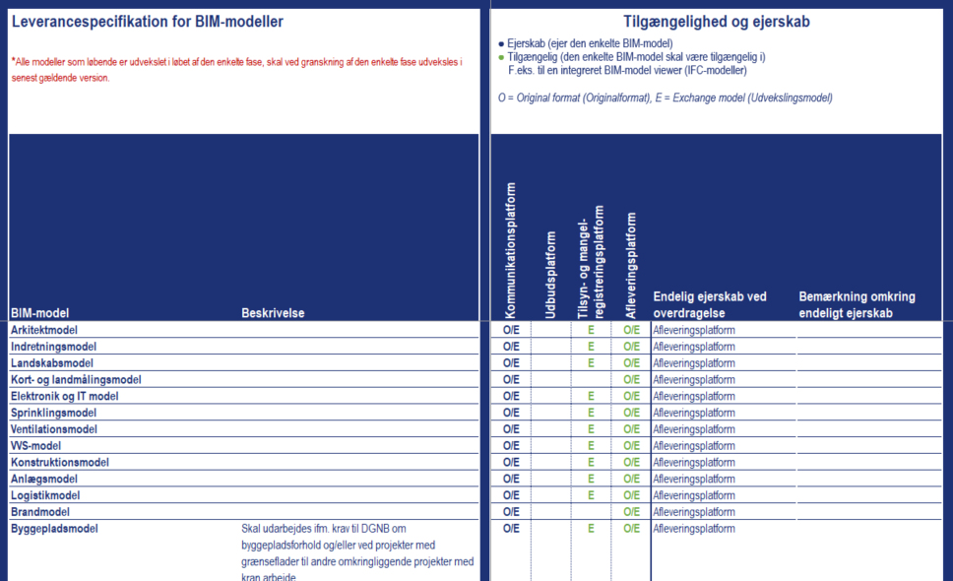
      - Endeligt ejerskab ved overdragelse angives ud fra overskrifterne, hvor det angives hvor den enkelte BIM-model hhv. har ejerskab og/eller skal være tilgængelig.

IKT-leverancespecifikation for BIM-objekter

Generelle informationer
      - I leverancespecifikationen for BIM-objekter, er der 3 faner:
- BIM-objekt (Bygningsdele)
- BIM-objekt (Bygværker)
- BIM-objekt (Fysiske rum)
Som er klassifikationsklasser fra CCI systemet.
      - Her angives det enkelte objekt med henvisning til hovedtypen fra bygherres klassifikation- og identifikationslist (IKT-klassifikation- og identifikationsliste, 2023), som yderligere er beskrevet i bygherres vejledning om Klassifikation og identifikation (IKT-klassifikation og identifikation, 2023).
Heraf er Hovedtype-ID angivet som f.eks. [L]%AD4xx, hvilket betyder at denne leverance også dækker for hovedtyperne [L]%AD410, [L]%AD420 osv.
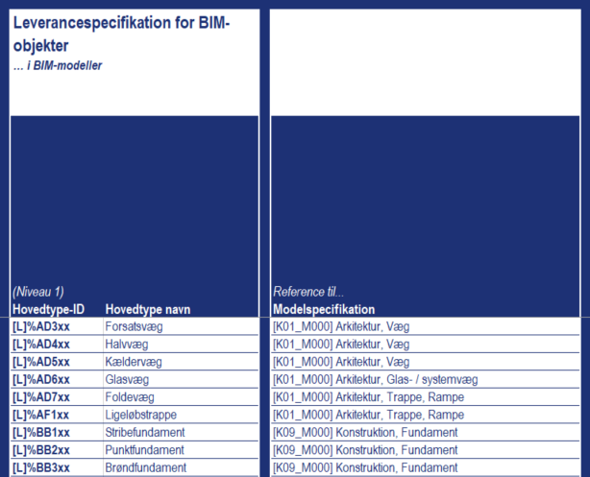
      - Hertil vil der i leveranceplans oversigten gøres brug af LOD niveauer (BIM-forum), med henblik på det danske LOD niveau system. Og her refereres der til bygherres modelspecifikation (IKT-modelspecifikation, 2023), som er udarbejdet jf. DiKon, BIM7AA & Molio; Bygningsdelsspecifikationer.
Dette er angivet i kolonnen ”Reference til… Modelspecifikation”

Leveranceplan
      - Der er angivet en leveranceplan for det enkelte BIM-objekt, fordelt ud på projektets faser. Her er det muligt hurtigt at danne sig et overblik over, om bygherre har stillet specifikke krav til BIM-objektet i den enkelte fase. Det kan varierer om kravet er ift. Level of Reliability (LOR), Level of Geometry (LOG), Level of Information (LOI) og Level of Accuracy (LOA).
● | Rådgiver skal forholde sig til LOR, LOG, LOI og LOA for det enkelte BIM-objekt.
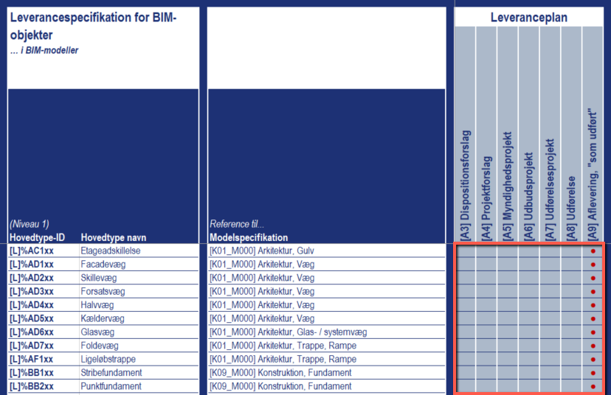
      - Faserne foldes ud ved brug af nedestående (+ for at folde ud):

      - Hver fase er primært underopdelt i 3 områder;
- Ansvarlig for…
  - Kravstillelse (vedkommende som stiller kravet til Level of…)
  - Leverance (vedkommende som står til ansvar for at kravet er opfyldt – skal udfyldes af rådgiver) – Angivet med rødt er eksempel for udfyldelse af ansvarlig for leverance
- Skal modelleres i følgende…
  - BIM-model (Orginalformat) (angives af bygherre/driftherre, og henviser til IKT-leverancespecifikation for BIM-model)
- Level of…
  - Reliability (Angiver pålideligheden for det enkelte objekt)
  - Geometry (Angiver geometriniveauet for det enkelte objekt)
  - Information (Angiver informationsniveauet for det enkelte objekt – egenskaber)
  - Accuracy (Angiver nøjagtigheden mellem det udførte i udførelsesfasen og ”som udført”)
    - …er kun angivet i faserne; [A8] Udførelse, [A9] Aflevering, ”som udført”
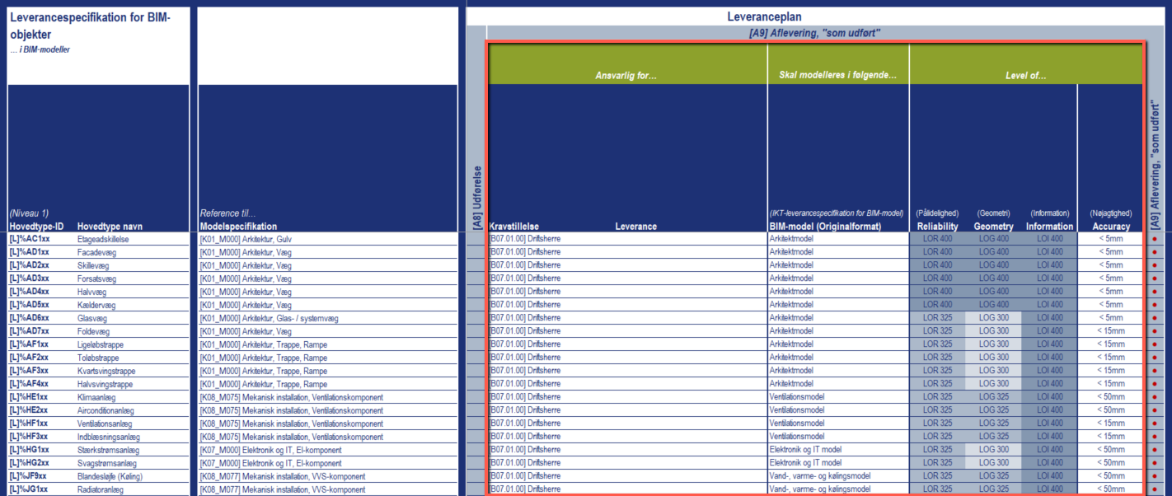
      - For nærmere beskrivelse af LOD niveauer henvises der til bygherres modelspecifikation

Level of Accuracy
      - Nøjagtighedsniveau er det tilladelige niveau, som BIM-objektet må variere modelmæssigt kontra det udførte under udførelsen.
Følgende tolerancer kan være angivet, og skal være overholdt ved angivet fase:
- < 1mm
- < 5mm
- < 15mm
- < 50mm
- < 100mm

IKT-leverancespecifikation for egenskaber

Generelle informationer
      - Her angives den enkelte egenskab, hvor der suppleres med en beskrivende tekst og et eksempel på udfyldelsen af den enkelte egenskab. Såfremt at den enkelte egenskab indeholder en værdi, hvor der er behov for at bruge enheder, er enheden defineret i kolonnen til højre for eksemplet.
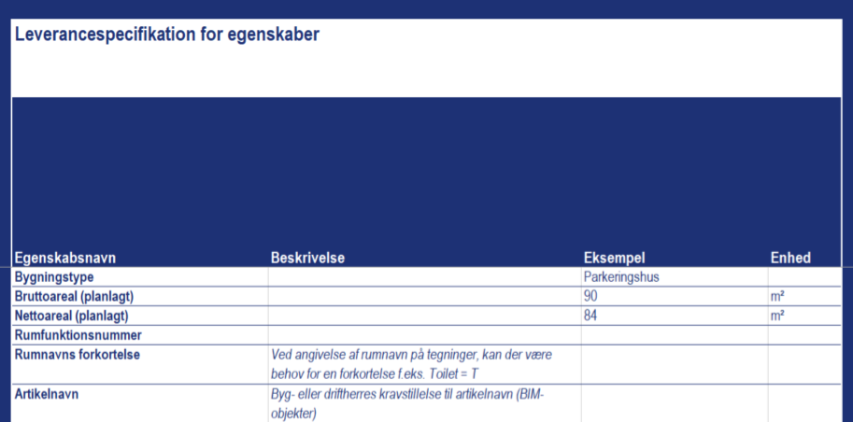
      - Der kan være egenskaber, som er angivet 2 gange (dubletter). Dette kan være fordi at den enkelte egenskab i projekteringsværktøjet både angives som type eller forekomst.

Leveranceplan
      - Der er angivet en leveranceplan for den enkelte egenskab fordelt ud på projektets faser. Her er det muligt hurtigt at danne sig et overblik over, at udfyldelse af egenskaber skal påbegyndes eller være udfyldt, som angivet i den respektive fase (markeret på billedet herunder i den røde firkant).
● | Rådgiver skal forholde sig til, at udfyldelse skal påbegyndes eller være udfyldt.
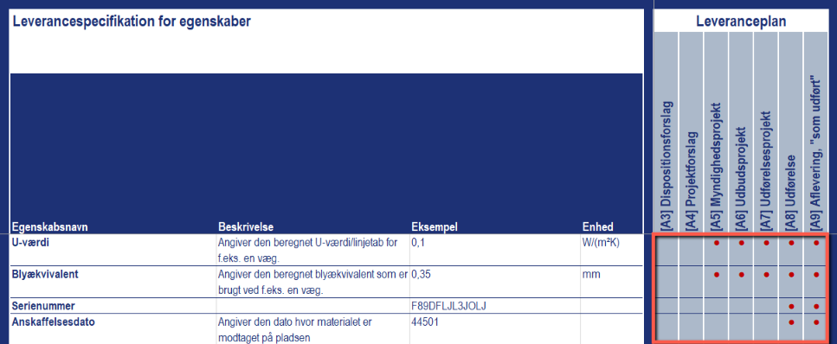

      - Faserne er yderligere inddelt i 3-4 underfaser. Faserne foldes ud ved brug af nedestående (+ for at folde ud):
Ingen krav om udfyldelse af den enkelte egenskab i den angivet fase.
Udfyldelse af den enkelte egenskab skal påbegyndes på et vilkårligt tidspunkt i den angivet periode, således at rådgiver kan have egenskaben udfyldt ved markering med nedestående farve.
Den enkelte egenskab skal være udfyldt korrekt og være tilgængelig på de forskellige platforme og i de forskellige fag- og udvekslingsmodeller, som angivet i næste afsnit om Tilgængelighed og ejerskab.
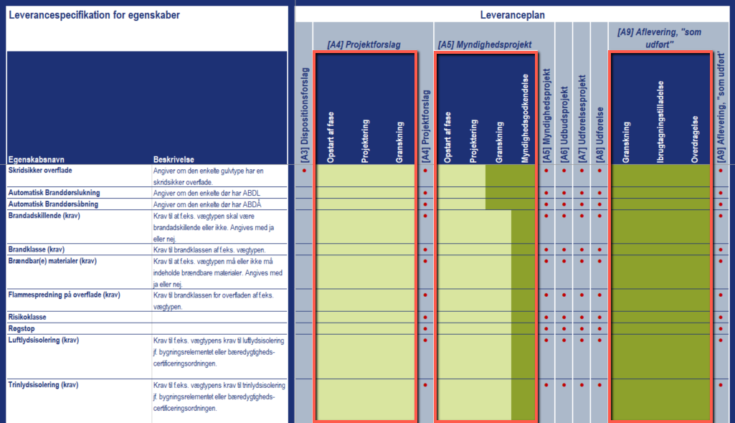

Tilgængelighed og ejerskab
      - Her angives hvor den enkelte egenskab hhv. har ejerskab og/eller skal være tilgængelig + hvor det endelige ejerskab er ved overdragelse til bygherre/driftsherre.
● | Skal oprettes i, og har dermed ejerskab i (under projektering og udførelse)
● | Skal være tilgængeligt i (under projektering og udførelse)
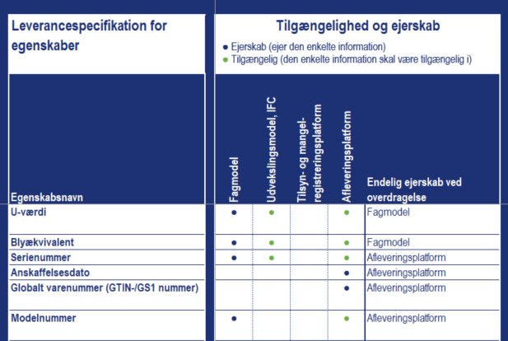
      - Endeligt ejerskab ved overdragelse angives ud fra overskrifterne, hvor det angives hvor den enkelte egenskab hhv. har ejerskab og/eller skal være tilgængelig.
      - Ved angivelse af ejerskab i fagmodel og tilgængelig i udvekslingsmodel, er det vigtig at rådgiveren eksportere denne egenskab ved eksport af IFC-model fra projekteringsværktøjet.

Egenskaber i projekteringsværktøj (fagmodel)
      - Her angives om den enkelte egenskab i projekteringsværktøjet benyttes på type eller forekomst niveau, samt hvilken datatype (værdiformat) der skal angives i egenskaben. Her kan der f.eks. være 2 CCI klassekode egenskaber, hvor forskellen på disse 2 f.eks. er at den ene egenskab er på type niveau og den anden på forekomst niveau.
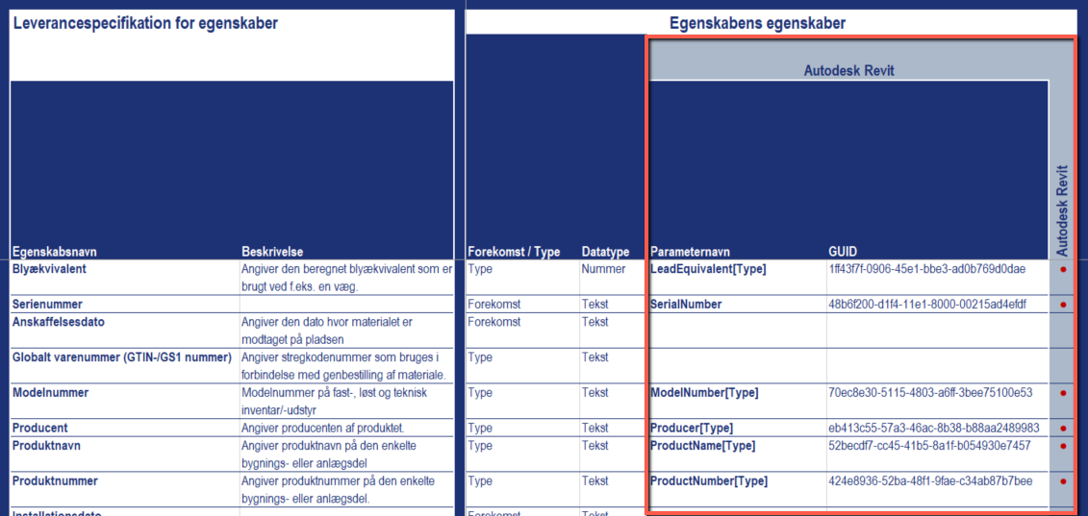

Autodesk Revit
      - Ved brugt af projekteringsværktøjer; Autodesk Revit, er der tilsvarende tilføjet parameternavne og GUID for den enkelte egenskab.
      - Rådgiveren skal gøre brug det eksakte parameternavn og GUID som angivet for den enkelte egenskab.
      - GUID er en bagvedliggende kode/ID, som skal være unik for hele projektet.
      - I parameternavnet angives type egenskaber med følgende syntaks [Type] som suffiks.

IKT-leverancespecifikation for tegninger og diagrammer

Generelle informationer
      - Her angives den enkelte tegning eller diagram, hvor der suppleres med en beskrivende tekst, såfremt dette er nødvendigt.
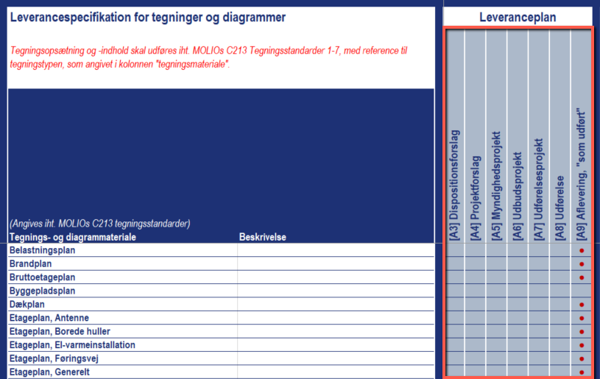
      - Tegningsmaterialet er angivet jf. MOLIOs C213 Tegningsstandarder 1-7 (C213 Tegningsstandarder, Del 1-7), hvori indholdet for den enkelte tegning også er defineret.

Leveranceplan
      - Der er angivet en leveranceplan for den enkelte tegning eller diagram type, fordelt ud på projektets faser. Her er det muligt hurtigt at danne sig et overblik over, om der er krav til udveksling af den enkelte tegning eller diagram.
● | Rådgiver skal forholde sig til, at der stilles krav til udveksling af tegninger eller diagrammer.
      - Faserne foldes ud ved brug af nedestående (+ for at folde ud):
      - Hver fase er primært underopdelt i 3 områder;
- Ansvarlig for…
  - Kravstillelse (vedkommende som stiller kravet til leverancen af tegninger og diagrammer)
  - Leverance (vedkommende som står til ansvar for at levere tegninger og diagrammer til projektet – skal udfyldes af rådgiver) – Angivet med rødt er eksempel for udfyldelse af ansvarlig for leverance. Hertil er det også deres ansvar at materialet forligger de steder, hvor det skal være tilgængeligt.
- Målstok (målestoksforholdet for den enkelte tegning – angives ikke på diagrammer) – såfremt at rådgiver mener at der er bedre målstoksforhold til projektet, kan dette aftales løbende på IKT-opstartsmøde.
- Tegning (format) som leveres af rådgiver til bygherre…
  - Her angives hvilket format den enkelte tegning eller diagram skal leveres i, og dette angives med:
D = Dag (Day)
W = Uge (Week),
M = Måned (Month),
● = Udveksles løbende ved revision
Eksempel er at en tegning skal udveksles hver 2 uge, her angives dette med 2W.
  - Ved fasen [A9] Aflevering, ”som udført”, så angives der ikke et interval for leverancen af den enkelte tegning eller diagram, da denne fase kun skal afleveres én gang, dog skal en tegningen eller diagrammet ved revision udveksles igen.
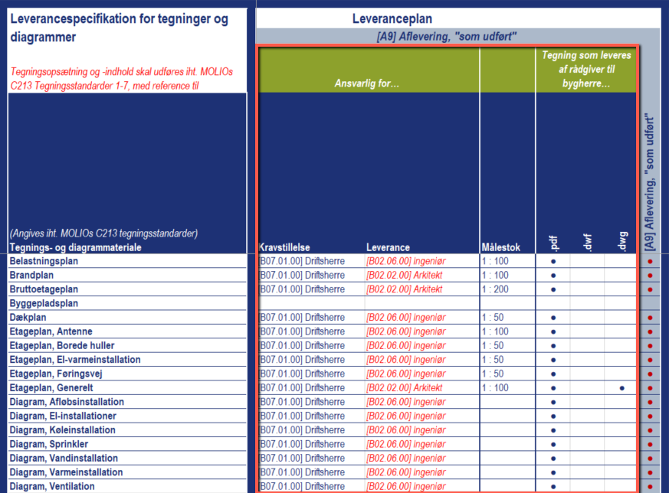

Tilgængelighed og ejerskab
      - Her angives hvor den enkelte tegning eller diagram hhv. har ejerskab og/eller skal være tilgængelig + hvor det endelige ejerskab er ved overdragelse til bygherre/driftsherre.
● | Skal oprettes i, og har dermed ejerskab i (under projektering og udførelse)
● | Skal være tilgængeligt i (under projektering og udførelse)
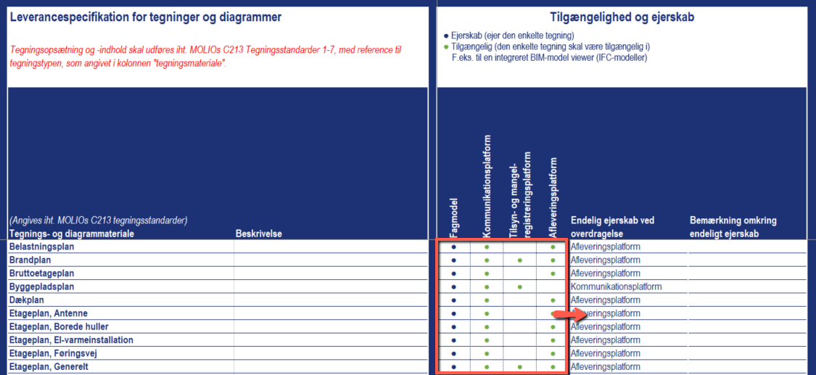
      - Endeligt ejerskab ved overdragelse angives ud fra overskrifterne, hvor det angives hvor det enkelte tegning eller diagram hhv. har ejerskab og/eller skal være tilgængelig.

IKT-leverancespecifikation for dokumenter

Generelle informationer
      - Her angives den enkelte egenskab, hvor der suppleres med en beskrivende tekst.
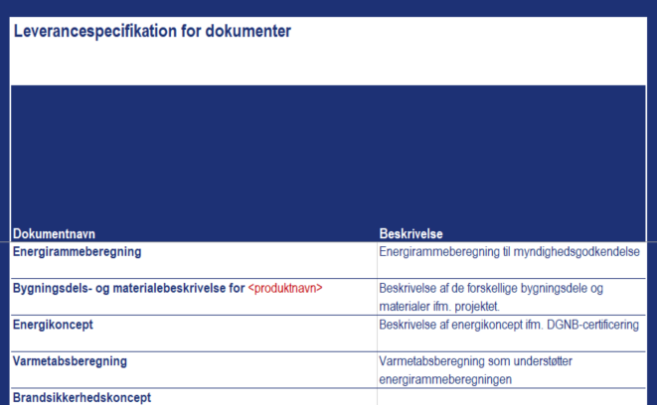
      - I dokumentnavnet kan der være tekst angivet med rødt f.eks. <produktnavn>. Dette indikere at rådgiveren skal være opmærksom på at der i dokumentnavnet skal angives et produktnavn, nummer, certifikatnavn mv.

Leveranceplan
      - Der er angivet en leveranceplan for det enkelte dokument fordelt ud på projektets faser. Her er det muligt hurtigt at danne sig et overblik over, at udvekslingen af det enkelte dokument kan påbegyndes eller være udvekslet, som angivet i den respektive fase (markeret på billedet herunder i den røde firkant).
● | Rådgiver skal forholde sig til, at udvekslingen skal påbegyndes eller være udfyldt.
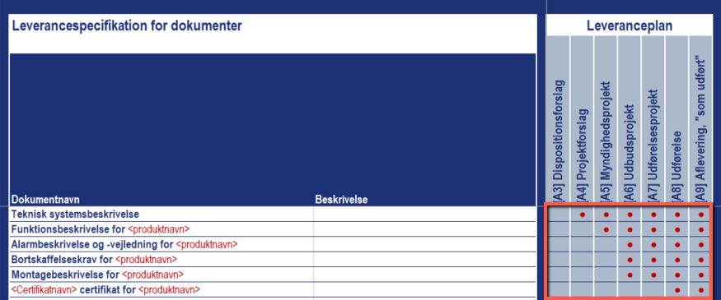

      - Der er angivet en leveranceplan for det enkelte dokument fordelt ud på projektets faser. Faserne er yderligere inddelt i 3-4 underfaser.
Ingen krav om udveksling af det enkelte dokument i den angivet fase.
Indhentning af dokument kan påbegyndes på et vilkårligt tidspunkt i den angivet periode, således at rådgiver kan have dokumentet klar til aflevering ved nedestående markering.
Det enkelte dokument skal afleveres og være tilgængelig på de forskellige, som angivet i næste afsnit om Tilgængelighed og ejerskab.
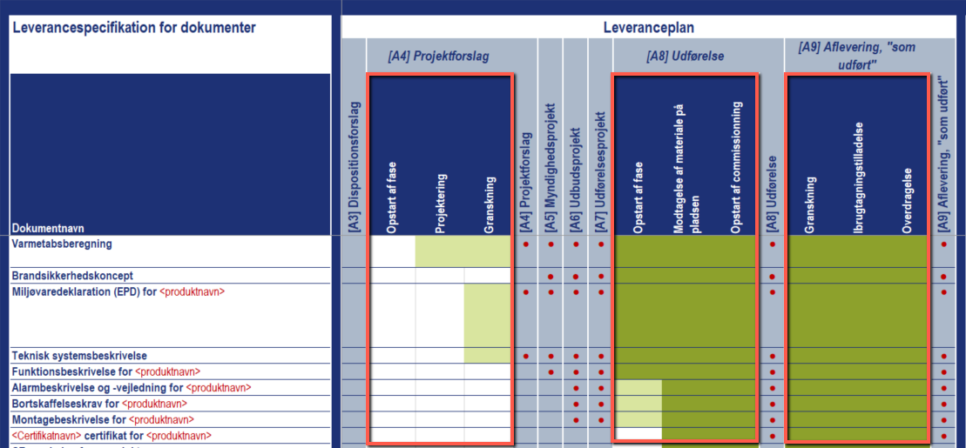

Tilgængelighed og ejerskab
      - Her angives hvor det enkelte dokument hhv. har ejerskab og/eller skal være tilgængelig + hvor det endelige ejerskab er ved overdragelse til bygherre/driftsherre.
● | Skal oprettes i, og har dermed ejerskab i (under projektering og udførelse)
● | Skal være tilgængeligt i (under projektering og udførelse)
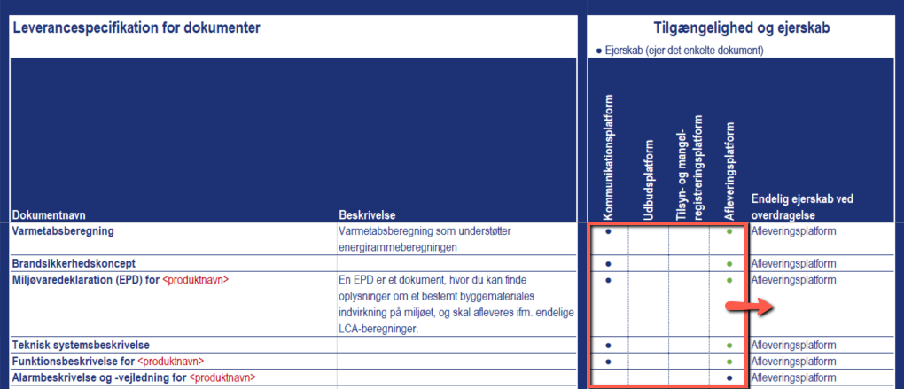
      - Endeligt ejerskab ved overdragelse angives ud fra overskrifterne, hvor det angives hvor det enkelte dokument hhv. har ejerskab og/eller skal være tilgængelig.

